**新桥街道中心幼儿园小四班幼儿活动状况记录表**

2025.05.22

**来园情况：**

今日我们小四班来园22人,1人事假,1人病假。

在今天的日子里，绝大多数的小朋友们都能够带着愉快的心情，高高兴兴地进入各自的班级。他们不仅整理好了自己的个人物品，还积极地参与到了选择今天游戏区域的活动中。每个小朋友都认真地挂好了自己选择的区域牌。

**集体活动及生活活动情况：**

**科学：米粉和面粉**

这是一节知识类的科学活动。米粉是糯米磨成了粉状，面粉是小麦磨成了粉状，肉眼看面粉比米粉要细，米粉有些是成颗粒状，面粉有些是成块状；闻起来味道也不同，米粉有米香味而面粉没有；米粉摸起来手感滑滑的，而面粉却没有这种感觉。本次活动将提供米粉和面粉供孩子观察区分，以提高孩子的细致观察和对比区分能力。

小班幼儿能够用简短的的语言表达自己的探索发现，但是，由于本材料的区分度不高，所以细致观察对比发现二者特征比较有难度，用清晰的语言表达发现对孩子来说也有一定的挑战。在活动中宋陈凯、吴沐泽、吴沐宣、薛宇程、韩雨彤、顾奕凯、冯育泽、汤语桐、祝嘉沁、高蝶珺、万弘一、代霄、陆博渊、刘若熙、刘语辰、刘芊雅、刘瑞麟、黄宇骞、吴沐萱、张艺彤、李泓硕养成良好的生活和卫生习惯；简单了解保护手的方法。

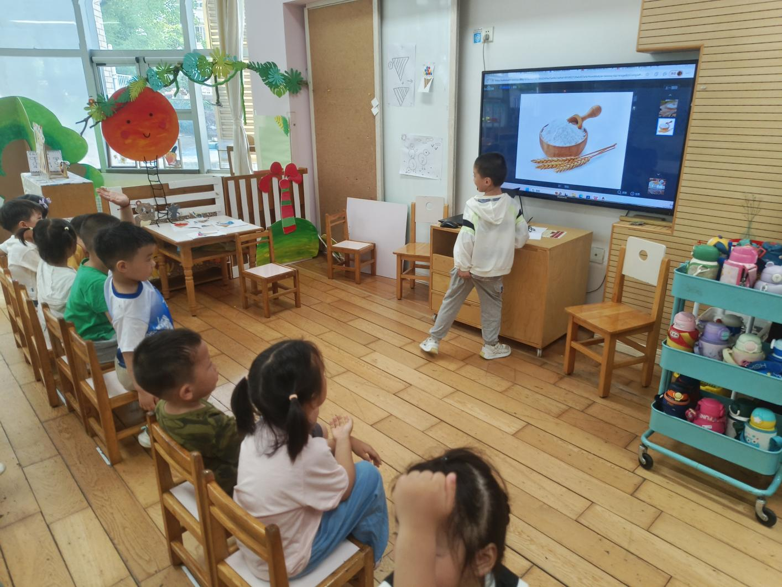

**区域游戏**

在今天的区域游戏中，孩子们展现了多姿多彩的兴趣和选择。一些孩子被益智区所吸引，在那里他们参与了捉毛毛虫的游戏，这不仅锻炼了他们的反应速度，还增强了手眼协调能力；其他孩子则对科探区产生了浓厚的兴趣，他们在那儿进行了各种科学探索活动，通过动手操作，激发了对科学的好奇心和探索欲；还有的孩子沉浸在图书区，他们翻阅着各种绘本故事，通过阅读，不仅丰富了想象力，还提高了语言表达能力；在建构区，一些孩子忙于搭建小房子，他们利用各种积木和构建材料，发挥着自己的创造力和空间感知能力；最后，还有孩子在娃娃家扮演着爸爸妈妈的角色，他们细心地照顾着宝宝，通过这种角色扮演，孩子们学会了关爱和责任感。

**生活活动情况：**

1.午餐情况：

今天的午饭吃的是山芋饭、清蒸鳕鱼、鱼香茄子、小青菜木耳山药汤。今天大部分小朋友都能把饭菜吃完。大部分的小朋友都能在老师的提醒下做好饭后洗手、漱口、擦嘴巴。

2.午睡情况：

午睡时，孩子们都能在老师的提醒下整理好鞋子、叠好裤子，然后盖好被子进行午睡。大部分小朋友在12:50左右都睡着了，其中薛宇程、刘若熙睡着的时间比较晚。

**家园合作：**

动态上的照片，仅作为老师观察时的随拍，并不是所有孩子的照片都会呈现。